第2章 嵌入式硬體平台
作者：陳敬
國立成功大學 電機工程學系
引 言：
嵌入式系統為一電腦軟體與硬體的綜合體，並且俱有依據特定應用而『量身定製』的特徵，也就是基於某一特定之用途而針對所需之功能所開發出之結合電腦軟體與硬體之系統產品。在新興的嵌入式系統產品中，常見者包含：行動電話、PDA、GPS、Set-Top-Box、網路通訊設備或是嵌入式伺服器(Embedded server)及精簡型終端設備(Thin client)等等，亦可見多功能之數位家電設備，例如：數位電視、錄放影機等等；幾乎任何電子產品都有可能發展成為嵌入式系統產品。故嵌入式系統可視為具有特定應用功能之電腦系統；其組成則與一般電腦系統有類似之處，可區分為硬體與軟體兩部份：硬體部份之組成包括作為中央處理機之微處理機(Microprocessor)或微控制器(Microcontroller)、記憶體、輸入/輸出裝置與儲存裝置等周邊設備；軟體部份則為實現其系統特定功能之專屬軟體。本章介紹嵌入式硬體平台之組成並說明其主要單元，內容則如下所列；相關之實例說明則以ARM為核心之微處理機為主要對象。

2.1 嵌入式系統硬體平台之組成
嵌入式系統硬體之主要組成與一般電腦系統類似，可說是一個完整電腦系統整合之縮小版，其組成之硬體基本元件包含：
(1) 微處理機(Microprocessor)或微控制器(Microcontroller)，其功能為執行軟體所定義之運算處理並控制系統之運作。微處理機具有與一般電腦系統之中央處理器(Central Processor，亦稱為中央處理機)相同之基本處理功能，其內部俱備有暫存器(Register)與算術邏輯單元(Arithmetic Logic Unit，簡稱ALU)；微控制器之功能及架構與微處理機類似，其與微處理機之主要差異為微控制器通常具有內建之記憶體或基本之輸入或輸出裝置之介面，可降低系統建構之複雜度。
(2) 記憶體(Memory)，其功能為儲存程式或資料。嵌入式系統之記憶體其容量通常受限於系統之成本或體積、重量等非功能性需求，少則僅約數K字元(1K=2¹⁰=1024)，多則約數十M字元(1M=2²⁰=1048576)，因而容量不如一般用途之電腦系統。此外，嵌入式系統之記憶體之組成除了可隨機讀寫之記憶體，並普遍使用非揮發性之記憶體(Non-volatile Memory)，亦即電力中斷時仍可保存記憶內容之記憶體，例如：ROM(Read-Only Memory)、EPROM(Erasable Programmable Read-Only Memory)等各式唯讀記憶體或快閃記憶體(Flash Memory)。
(3) 特殊用途之積體電路晶片，其功能為實現系統特定功能之硬體線路。由於積體電路製程技術之突飛猛進與電子電路技術之進步，使系統電路所需之功能可模組化地整合於特定功能之積體電路晶片，不僅可減少系統電路板之面積，亦可降低系統開發之複雜度，更增加系統之可靠度。此外，當系統之微處理機無法滿足系統之效能需求時，或軟體之功能受到限制時，可使用特殊用途之積體電路晶片以硬體之形式實現系統所需之功能或提升系統效能。處理影音訊號之特定應用積體電路晶片(Application-Specific IC，亦簡稱為ASIC)，例如：繪圖加速器、影像編碼或解碼晶片等等，皆屬於此類積體電路晶片。
(4) 輸入與輸出(Input/Output, I/O)介面，其功能乃作為系統核心之微處理機與實體輸入或輸出等周邊裝置或設備間相連接之橋樑。嵌入式系統之輸入與輸出裝置因資料表示方式之不同與系統應用之需求差異而呈現多樣性，例如：輸出裝置可為陰極射線管(CRT)、液晶顯示器(LCD)、發光二極體(LED) 或七段 (7-Segment) 燈號顯示器等等不同形式之顯示裝置。輸入與輸出之介面線路可使系統設計與周邊設備之配置模組化，並具有較大之彈性。標準化之輸入與輸出介面可使系統與多項不同之周邊設備相連接。

此外，嵌入式系統常因應用之需求必須自外界環境收集資料或對外發出控制訊號，配合特定功能需求之感應與控制電路也為常見之嵌入式系統硬體組成元件。微處理機(Microprocessor)、微控制器(Microcontroller)、記憶體(Memory)、輸入/輸出(Input/Output, I/O)介面與周邊設備等各組成元件之基本架構與功能將於後續章節說明。
嵌入式系統開發之主要工作包含：設計、製作與整合其系統功能所需之硬體組成元件，與建立專屬之軟體。系統發展常使用由硬體元件之廠商所製造生產之嵌入式系統硬體設計參考平台進行開發工作，以儘量使用現有之硬體元件，並可縮短嵌入式系統產品開發之時間。下列各圖為介紹嵌入式系統硬體平台組成與設計參考平台之例。

圖2-1-1為嵌入式系統硬體平台之組成之一實例：
產品名稱：Creator實驗板
製造生產公司：新華電腦股份有限公司
硬體平台之組成元件：
(1) 微處理機(Microprocessor)—S3C4510
(2) 記憶體—RAM，Flash Memory等，
(3) 特殊用途之晶片，
(4) 輸入與輸出介面 — Ethernet Port，UART Port，USB Port，Key Switch，
7-Segment LED，128*128 LCD，CF Card Slot，JTAG，等等，
(5) 相關功能之控制/感應電路—CMOS Camera Module，CF Card Slot等等。

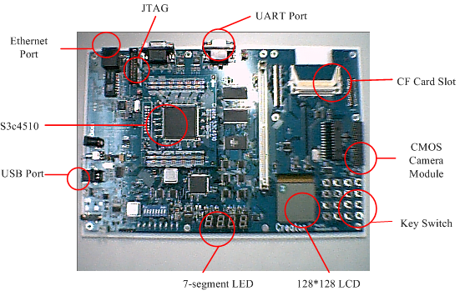圖2-1-1- 嵌入式系統硬體平台之組成實例— Creator實驗板

圖2-1-2為嵌入式系統硬體平台之組成之一實例：
產品名稱：TMS320 DSC25參考設計實驗板
製造生產公司：德州儀器(Texas Instruments, TI)公司
硬體平台之組成元件：
- 微處理機(Microprocessor)—DSC25 Chip，
(2) 記憶體—RAM，Flash Memory等，
(3) 特殊用途之晶片，
(4) 輸入與輸出介面 — UART Port，USB Port，TV Out，A/V I/O，CF Card Port，
MS Card Port，Network Port，JTAG等等，
(5) 相關功能之控制/感應電路。

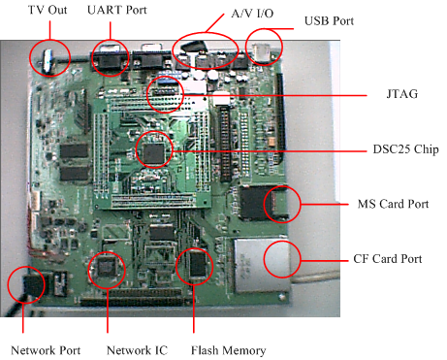
圖2-1-2- 嵌入式系統硬體平台之組成實例— TI DSC25參考設計實驗板

圖2-1-3為嵌入式系統硬體平台之組成之一實例：
產品名稱：Net-Start參考設計實驗板
製造生產公司：晶慧科技股份有限公司公司
硬體平台之組成元件：
(1) 微處理機(Microprocessor)—S3C4510，
(2) 記憶體—RAM，Flash Memory等，
(3) 特殊用途之晶片，
(4) 輸入與輸出介面—UART Port，Network Port，JTAG，7-Segment LED等等，
(5) 相關功能之控制/感應電路。
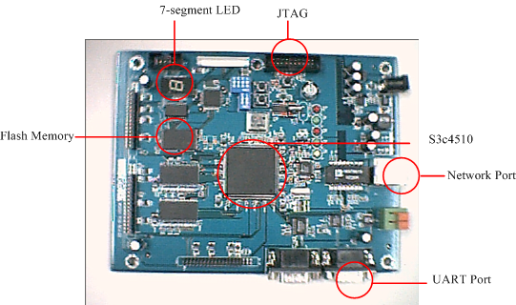

圖2-1-3- 嵌入式系統硬體平台之組成實例— WISCORE Net-Start實驗板

圖2-1-4為嵌入式系統硬體平台之組成之一實例：
產品名稱：ARM Evaluator-7T評估實驗板
製造生產公司：ARM Lmtd-
硬體平台之組成元件：
- 微處理機(Microprocessor)—Samsung S3C4510
(2) 記憶體—RAM，Flash Memory等，
(3) 特殊用途之晶片，
(4) 輸入與輸出介面—UART Port，USB Port，JTAG，Key Switch，7-Segment LED
等等，
(5) 相關功能之控制/感應電路。

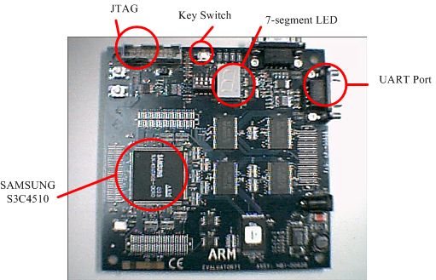

圖2-1-4- 嵌入式系統硬體平台之組成實例— ARM Evaluator-7T評估實驗板

2.2 微處理機(Microprocessor)基本架構
嵌入式系統硬體平台組成之核心為一微處理機(Microprocessor，亦簡稱µP)。微處理機之功能與一般電腦系統之中央處理器(Central Processor，簡稱CP，亦稱為中央處理機)相近，乃執行軟體(程式)所包含之機器指令以實現嵌入式系統功能之核心單元。形式上，微處理機是一具備電腦系統中央處理器功能之積體電路(Integrated Circuit，簡稱IC)，亦即將電腦系統中央處理器之組成整合製作於一積體電路晶片以實現其功能；其實體架構雖然有諸多變化，然而基本架構與組成則大同小異。
圖2-2-1為ARM微處理機家族中ARM-7TDMI微處理機之核心製作為積體電路晶片之例，此一晶片包含：
- ARM-7TDMI微處理機之核心，
- 記憶體(SRAM 5KB)，
- 阜邏輯(Port Logic)，
- 通用串列匯流排(Universal Serial Bus, USB)阜。
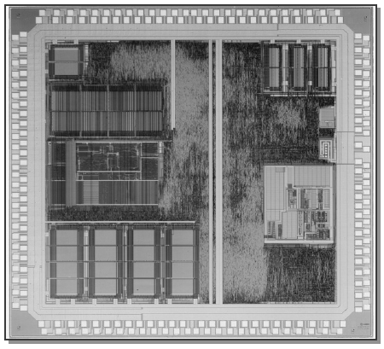
圖2-2-1- ARM-7TDMI微處理機核心之積體電路晶片
微處理機之基本架構包含如下之組成：
- 暫存器(Register)—用於存放運算處理所需之資料與運算處理之結果。
(2) 算術與邏輯單元(Arithmetic/Logic Unit，簡稱ALU)—用於執行運算處理所需之算術運算(加法、減法、乘法、除法等)與邏輯運算(OR、AND、NOT、Exclusive-OR等)之功能。
(3) 輸入與輸出阜(Input/Output Ports)—用於連接系統配置之輸入與輸出裝置或與輸入/輸出介面相連接。
- 匯流排介面(Bus Interface)—用於連接系統匯流排(Bus)之介面電路。匯流排是微處理機與其他系統配備之連接與溝通之管道，其主要功能為資料傳輸。系統匯流排常用於連接記憶模組或提供系統配置之周邊設備共同之連接通道。

微處理機架構之基本特徵包含：
- 指令集(Instruction Set) — 其組成為微處理機所可執行之指令；每ㄧ微處理機皆有其特定之指令集，以定義其可執行之基本運算與處理功能，並作為軟體或程式設計之依據。
(2) 資料寬度(Data Width) — 其為微處理機可計算或處理之資料位元(Bit)數，或每次存取記憶體時之資料位元(Bit)數。例如：資料寬度為16位元之微處理機可進行16位元資料之算術或邏輯運算；其自記憶體讀取資料時，每ㄧ次最多可讀取16位元之資料，將資料存入記憶體時亦可ㄧ次存入16位元之資料。資料寬度常被用為表示微處理機計算處理能力之參考，例如：資料寬度為16位元之微處理機與資料寬度為8位元之微處理機相比較，則前者之計算處理能力較強。目前嵌入式系統中使用資料寬度為16位元之微處理機已相當普遍，但隨著積體電路技術之快速進展，成本大幅降低與系統功能需求之複雜度增加，資料寬度為32位元之微處理機之需求與應用也日益增加。
(3) 時脈速度(Clock Speed) — 此為驅動一微處理機運作之時序方波訊號之速度，以頻率單位表示，例如：一微處理機之時脈速度為50M Hz則表示此驅動微處理機運作之時序方波訊號為每秒五千萬次方波訊號。因頻率為週期之倒數，故頻率為50M Hz之方波訊號，其週期為20奈秒(20ns，20×10⁻⁹ sec-)。微處理機之運作以時序方波訊號為依據，其執行ㄧ基本運算與處理需要數個至數十個時序方波訊號之時間，因此時脈速度可作為微處理機速度比較之參考；時脈速度為50M Hz之微處理機其計算處理之速度較時脈速度為25M Hz之微處理機快。

微處理機指令集(Instruction Set)與其架構有密切之關連性，若依其指令集設計之特徵可分為如下之類型：
- 複雜指令集電腦(Complex Instruction Set Computer，簡稱CISC) — 此一類型之電腦系統為傳統之電腦系統，其指令集依據所需之功能與速度之考量而設計，故常見可執行複雜功能之指令。複雜指令集電腦之基本特徵包含：指令數量多且具有複雜功能之指令、各指令之長度與執行所需之時間差異性大等等。
- 精簡指令集電腦(Reduced Instruction Set Computer，簡稱RISC) — 顧名思義，此一類型之電腦系統相較於複雜指令集之電腦其指令集較為精簡，其基本特徵包含：指令以基本運算處理功能為主、暫存器數量較多、注重暫存器與暫存器間之運算處理功能等等。

此外，微處理機亦可依其架構之基本模型區分為如下之類型：
- 馮紐曼架構(Von Neumann Architecture) — 此一架構為常見之電腦系統基本架構，其主要特徵為程式之指令與資料使用相同之記憶體儲存空間，因此指令與資料可相混(意即資料可作為指令使用，且程式之指令亦可視為資料處理)。
- 哈佛架構(Harvard Architecture) — 此一架構之主要特徵為程式之指令與資料使用不同之記憶體儲存空間，因此程式執行時其指令儲存於指令專用之記憶體儲存空間，資料則另儲存於資料專用之記憶體空間，二者不可相混。將程式之指令與資料儲存於不同之記憶體空間可降低程式執行時存取記憶體儲存空間之效率瓶頸。
讀者若對複雜指令集電腦、精簡指令集電腦、馮紐曼架構、哈佛架構等有意深入瞭解或有興趣進一步探討，可參考討論計算機或電腦結構(Computer Architecture)之書籍。

下圖(圖2-2-2)是較為人所熟知之Intel 80x86微處理機架構中Intel 80486微處理機功能架構之方塊圖：

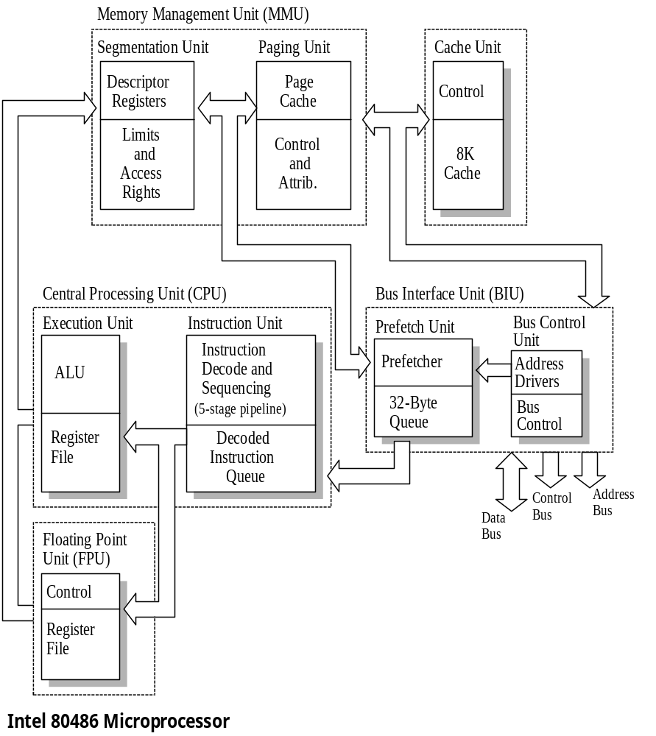
圖2-2-2- Intel 80486微處理機架構方塊圖

下圖(圖2-2-3)為ARM微處理機家族之架構方塊圖：

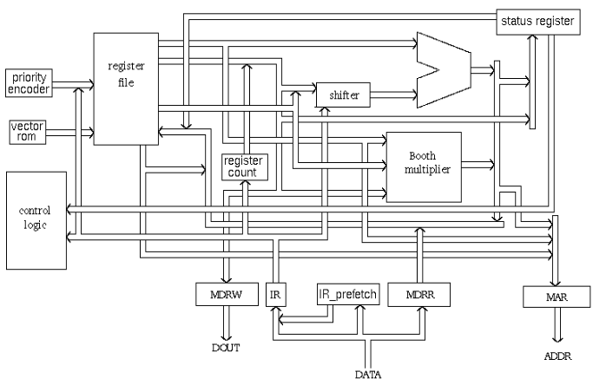

圖2-2-3- ARM微處理機架構方塊圖

下圖(圖2-2-4)為ARM微處理機家族核心之架構方塊圖之輸入與輸出阜與匯流排介面(Bus Interface)：

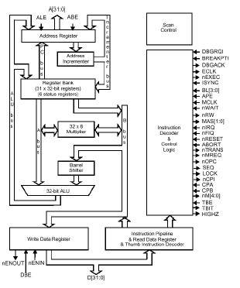
圖2-2-4- ARM微處理機核心架構之輸入與輸出阜與匯流排介面
2.2.1 暫存器(Registers)
微處理機(Microprocessor)內部可存放指令或資料之儲存空間稱為暫存器(Registers)。暫存器之存取速度較記憶體快許多，其所儲存資料之位元(Bit)數(例如：8 bits或32 bits)則可決定微處理機之計算與處理能力及效能；例如：具有32位元暫存器之微處理機可一次進行32位元資料之計算，具備8位元暫存器之微處理機則至少需要四次才能完成相同之計算，因此前者之計算與處理能力較後者強且其效能亦較高。
微處理機之暫存器可分為一般暫存器與內部暫存器；一般暫存器為程式執行時所使用之暫存器；內部暫存器則為微處理機硬體運作時所使用之暫存器。前者例如：累積暫存器(Accumulator，亦簡稱ACC) 、索引暫存器(Index Register)、 基底暫存器(Base Register)等等；暫存器MAR(Memory Address Register, 記憶體位址暫存器)、MDR(Memory Data Register, 記憶體資料暫存器)、IR(Instruction Register, 指令暫存器)等等則為內部暫存器。系統設計人員或程式開發人員使用之暫存器以一般暫存器為主，其觀點亦以一般暫存器定義一微處理機之基本架構。一般暫存器又因微處理機架構之不同而有進一步之分類方式。
以ARM微處理機為例，其為32位元微處理機，具備有32位元之暫存器共計37個；此37個暫存器區分為一般用途暫存器與特殊用途暫存器。一般用途暫存器以R0 ~ R15表示其名稱，共計16個；特殊用途暫存器為狀態控制暫存器(Status Control Register)，提供ARM微處理機不同之操作模式使用，包括程式現況暫存器(Current Program Status Register，簡稱CPSR)與程式狀況儲存暫存器(Saved Program Status Register，簡稱SPSR)。此37個暫存器並非全部可同時提供程式使用：
一般用途暫存器
暫存器R0 ~ R12：為軟體程式可任意使用之暫存器；但於執行Thumb指令
集之狀態時，大部份Thumb指令僅能使用暫存器R0~R7；
暫存器R13：常用作為堆疊指標暫存器(Stack Pointer，簡稱SP)；
暫存器R15：為程式計數暫存器(Program Counter，簡稱PC)。
特殊用途暫存器：
程式狀況儲存暫存器(Saved Program Status Register，簡稱SPSR)用於記錄進入例外事件處理程序前程式之狀態。程式之操作模式與名稱如表2-2-1所列。

操 作 模 式 | 模 式 名 稱
Abort Mode | SPSR_ABT
FIQ Mode | SPSR_FIQ
IRQ Mode | SPSR_IRQ
Supervisor Mode | SPSR_SVC
Undefined Mode | SPSR_UND
表2-2-1 ARM微處理機之程式操作模式與名稱

2.2.2 指令集(Instruction Set)與指令之執行
電腦程式或軟體之主要組成為指令(Instruction)，或稱為機器指令(Machine Instruction)。指令控制電腦硬體之運作，完成一運算或處理之動作。指令是電腦中央處理單元(CPU)設計時所定義之基本功能，一電腦之中央處理單元可執行之所有指令之集合稱為此中央處理單元之指令集(Instruction Set)。
一般常見之電腦硬體可執行之基本運算處理可分類為包含下列各項功能之動作：
- 資料搬移(Data movement)，包含將資料記憶體與暫存器之間或記憶體與記憶體之間之資料搬移；
- 算術運算(加﹑減﹑乘﹑除等等)；
- 邏輯運算(AND, OR, XOR, NOT等)，包含將資料向左或向右移位(Shuft)與旋轉(Rotate)之動作；
- 控制移轉(Jump-JMP/Branch, Conditional Jump等等)；
- 硬體狀態控制。
一電腦之中央處理單元其指令集(Instruction Set)亦包含實現上述功能之指令。電腦程式則是由若干指令依所需順序組成以控制電腦系統完成特定之運算處理工作。功能複雜之程式亦可將其設計為由若干模組(Module)所組成；一模組實現程式所需之特定功能或作為輔助功能。模組也是由指令所組成。因此，指令組成模組，模組則組成程式。指令、模組與程式之組成關係如圖2-2-5所示。

程式

模組
指令

圖2-2-5- 指令、模組與程式之組成關係
微處理機指令之執行由其硬體之運作所實現；一指令執行之過程稱為指令週期(Instruction Cycle)。如圖2-2-6所示，ㄧ指令週期包含三主要之階段：
  - 提取(Fetch) — 自記憶體讀取將要執行之指令；
  - 解碼(Decode) — 判斷所提取之指令所指定之運算或處理；
  - 執行(Execute) — 完成指令所指定之運算或處理。
微處理機所執行之指令必須儲存於記憶體，指令所在之記憶體位址則存放於一特定之暫存器—程式計數器(Program Counter，簡稱PC)或稱為指令指標暫存器(Instruction Pointer Register，簡稱IP)。微處理機之硬體動作於一指令週期之提取(Fetch)階段，依據PC之內容所指示之位置由記憶體讀取指令並自動更新PC之內容；讀出之指令置於指令暫存器(Instruction Register，簡稱IR)內並進行解碼(Decode)。指令之解碼(Decode)階段決定此一指令所需執行之運算或處理，並決定運算處理之資料所在之位置。執行(Execute)階段則完成此一指令所指定之運算或處理功能。目前微處理機之技術突飛猛進，上述之三主要之階段可因微處理機架構之不同再進一步區分，並依各階段之特徵配合硬體設計，實現管線(Pipeline)處理或超純量(Super Scalar)處理等執行指令之技術，以提高微處理機執行指令之速度與效能。

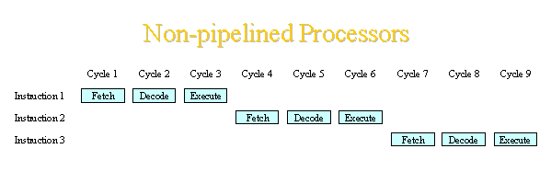
圖2-2-6- 指令之執行與(非管線型)指令週期
管線型之指令執行方式乃將連續執行之指令其各指令週期中之三主要之階段：提取(Fetch)，解碼(Decode)與執行(Execute)等相重疊，以縮短執行指令所需之時間。如圖2-2-7所示，指令1之解碼(Decode)階段之時間與指令2之提取(Fetch)階段之時間相重疊；指令1之執行(Execute)階段之時間則與指令2之解碼(Decode)階段、指令3之提取(Fetch)之時間相重疊；因此，執行指令1、指令2及指令3所需之時間縮短約三分之一(由9 cycle縮短為5 cycle)。圖2-2-8所示則為將指令週期更進一步劃分為六個執行階段，並將各階段執行之時間相重疊而產生延伸式管線型之指令執行方式。讀者應注意圖2-2-8中執行四個指令所需之時間以cycle數而言雖較圖2-2-7所示之基本管線型執行指令方式之cycle數多，但指令週期劃分為六個執行階段後，每ㄧ執行階段所需之時間可縮短，故實際執行所需之時間亦可縮短。
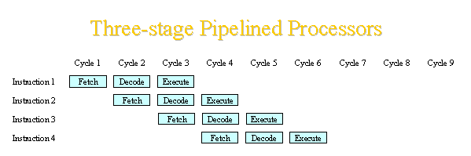
圖2-2-7- 基本管線型執行指令

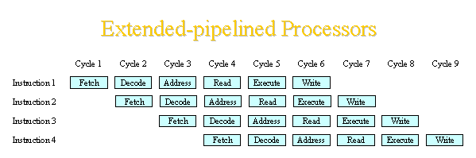
圖2-2-8- 延伸式管線型執行指令

2.2.3 中斷(Interrupt)控制與中斷處理
微處理機之基本運作即執行組成軟體之指令，因此，微處理機之運作可視為由指令週期為基本單位所組成，各指令週期之內容與執行先後之順序關係由軟體設計所定義。中斷(Interrupt)或中斷訊號是一微處理機必須對其有所反應之觸發訊號；此觸發訊號通常為來自微處理機外部之信號。中斷(Interrupt)之發生使微處理機必須暫時停止其正在執行之程式指令，以便處理中斷訊號。
中斷訊號之來源或發生之原因甚多，主要者可歸納為如下之分類，包括：
- 外部特定事件或狀況必須由微處理機處理，
- 輸入或輸出裝置完成一特定之功能，
- 計時器(Timer)，
- 周邊設備需要與微處理機交換資料等等。
例如：使用者按下一按鍵、印表機已完成資料輸出或磁碟機需要傳送資料皆可產生中斷訊號。
由於中斷訊號發生之時間無法預先得知，因此微處理機對中斷訊號之處理必須於硬體功能設計對中斷訊號之控制與處理機制，包括中斷控制與中斷處理。

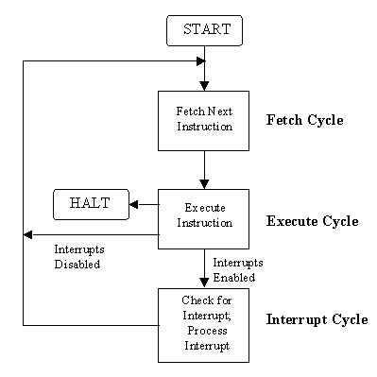
圖2-2-10- 指令週期與中斷週期
中斷控制：
因硬體之限制，指令週期無法任意中斷或暫停，又因微處理機對中斷訊號之處理需要軟體程式設計之處理過程而連帶有指令執行週期參與其中等等因素，中斷控制之設計是於二連續之指令週期之間加入中斷處理週期。如圖2-2-10所示，一指令週期結束之後為中斷週期(Interrupt Cycle)，微處理機於此週期內檢查是否有中斷訊號發生，若接到中斷訊號則進行中斷訊號之處理流程，否則結束中斷週期並開始下一指令週期。此一方式使中斷訊號無法於發生後立即被處理；最糟之情況下，中斷訊號必須等待一指令週期之時間始被處理。此外，來源不同之中斷訊號可能同時發生，微處理機必須決定對中斷訊號處理之先後順序，一般是以重要性或急迫性之不同安排中斷訊號之優先度(Priority)。微處理機亦可對中斷訊號不予任何處理，此一功能由微處理機狀態控制暫存器之一特定旗號(稱為中斷旗號，Interrupt Flag)之值所控制。
微處理機對不同來源之中斷訊號應有不同之處理方式，且中斷訊號之處理需由執行特定之軟體程式完成，故一中斷訊號有其對應之特定處理程式，稱為中斷服務程式(Interrupt Service Routine，簡稱ISR)。微處理機對中斷訊號之處理必須包括啟動執行對應之中斷服務程式。常見之方式為使用一中斷向量表(Interrupt Vector Table)儲存各中斷訊號所對應之中斷服務程式。
綜合上述，中斷控制機制包含：
- 以指令週期完成後之中斷週期(Interrupt Cycle)偵測並處理中斷訊號；
- 以狀態控制暫存器之中斷旗號(Interrupt Flag)判斷是否處理中斷訊號；
- 以中斷訊號之優先度(Priority)決定中斷訊號處理之先後順序；
- 以中斷服務程式(ISR)實現對中斷訊號之有效處理。

中斷處理流程：
微處理機對中斷訊號之處理包含暫停當時所執行之程式，啟動對中斷訊號必要之處理，恢復執行所暫停之程式。此一處理流程之實現必須由硬體與軟體相配合。圖2-2-11為包含硬體與軟體處理部份之中斷處理流程。硬體部份必須對所暫停執行之程式保留其狀態，並於中斷處理結束後恢復其執行。軟體部份必須使被暫停執行之程式渾然不覺其執行曾經被暫停。
中斷處理流程因此包括如下之步驟：
- 回應(ACK)中斷訊號，
- 保存暫存器：PC與PSW (Processor Status Word)之內容，
- 由中斷向量表啟動執行中斷服務程式(ISR)，
- 中斷服務程式執行時將暫存器之內容等資料儲存，
- 中斷服務程式執行對中斷訊號必要之處理，
- 中斷服務程式恢復所儲存之暫存器內容等資料，
- 由中斷服務程式恢復被暫停執行之程式。

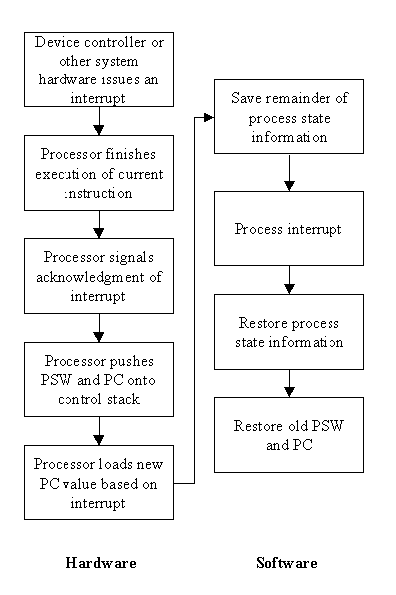
圖2-2-11- 中斷處理流程

2.3 記憶體子系統(Memory Subsystem)
記憶體是儲存空間之主要部分，其主要功能為存放程式與資料；程式為微處理機所執行之軟體，由指令(Instruction)所組成；資料則為運算處理之對象，包含應用程式處理之數據與系統運作所需之參數資料等等。微處理機所執行之程式必須先載入記憶體之後，始可被執行。記憶體元件以儲存資料之記憶體積體電路晶片為主，提供儲存空間，並經由相關之介面電路實現資料存入與取出之功能；因其功能明確，任務單純，故實務上常將其模組化，形成一子系統，以方便系統設計與開發。圖2-3-1所示為記憶體子系統架構方塊圖，記憶體子系統經由介面電路與微處理機(CPU)整合。

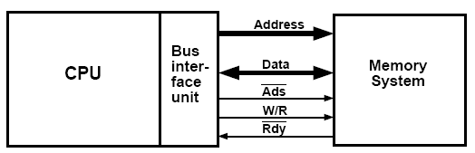
圖2-3-1- 記憶體子系統架構方塊圖

記憶體所提供之儲存空間由位元組(Byte)或字元(Word)為組成單位，每一組成單位皆賦予一位址(Address)以供區別。記憶體位址(Memory Address)以二進位之整數值表示，並自0起使用，例如：64K記憶體儲存空間之位址(Address)為0~(2¹⁶-1)，以十六進位數簡化表示為0000~FFFF。資料存入記憶體時，必須提供記憶體位址指定所存入之位置；同理，讀取資料時，亦必須提供記憶體位址指定所讀取之位置。
記憶體因其存取方式之不同可分類為：
- 循序存取記憶體(Sequential Access memory)；
- 隨機存取記憶體(Random Access Memory)。
循序存取記憶體之存取必須依記憶體位址順序進行，較無彈性且每次存取時間不同；隨機存取記憶體之存取則可任意指定記憶體存取位址，每次存取時間相同，較為彈性且快速。目前電腦系統與嵌入式系統中所使用之記憶體皆為隨機存取記憶體(Random Access Memory)。
記憶體因其硬體實現方式之不同可分類：
- 靜態記憶體(Static memory)；
- 動態記憶體(Dynamic Memory)。
圖2-3-2為靜態隨機存取記憶體(SRAM)之方塊圖；圖2-3-3則為動態隨機存取記憶體(DRAM)方塊圖。

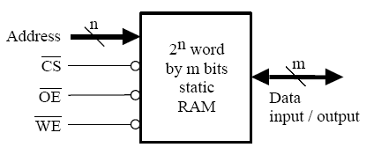
圖2-3-2- 靜態隨機存取記憶體(SRAM)方塊圖

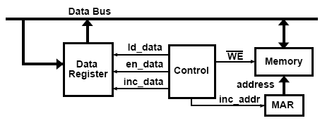
圖2-3-3- 動態隨機存取記憶體(DRAM)方塊圖

圖2-3-4所示為一128x128靜態隨機存取記憶體(SRAM)之架構方塊圖。

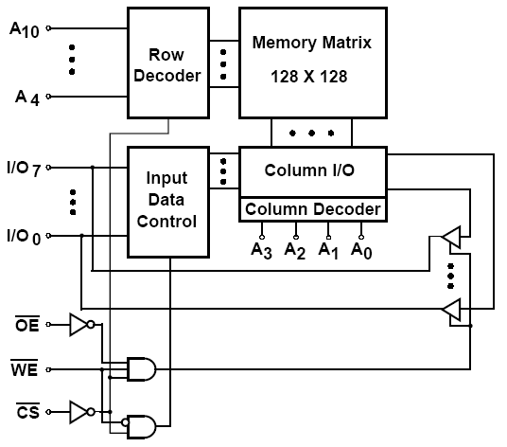
圖2-3-4- 一 128x128靜態隨機存取記憶體(SRAM)架構方塊圖

2.3.1 隨機存取記憶體(RAM)
隨機存取記憶體(Random Access Memory，簡稱RAM)是可直接讀取或寫入資料之記憶體。如圖2-3-5所示，隨機存取記憶體之架構將記憶體儲存單位安排為一方陣形之二維結構，其定址方式為將記憶體位址分為二組成單位：列(Row)與行(Column)，並分別解碼之後定位所存取之記憶體儲存單位。

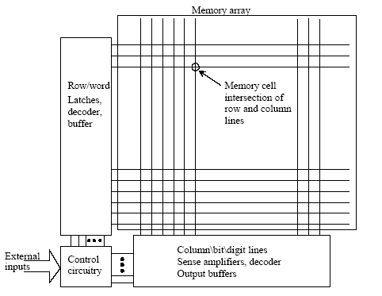
圖2-3-5- 隨機存取記憶體(RAM)架構方塊圖

將資料寫入隨機存取記憶體所需之時間與自隨機存取記憶體讀取資料所需之時間約略相同。
隨機存取記憶體(RAM)之基本類型分為：
- 靜態隨機存取記憶體(Static RAM，簡稱SRAM)
- 動態隨機存取記憶體(Dynamic RAM，簡稱DRAM)

2.3.2 唯讀記憶體ROM，PROM與EPROM簡介
唯讀記憶體ROM，PROM與EPROM於記憶體之分類上皆為非揮發性之記憶體(Nonvolatile Memory)，並具備如下之特性：
(1) 不需電源即可長期保存資料；
(2) 所儲存之資料可以讀出但不能被修改。
其主要不同為資料寫入之方式與可寫入之次數：ROM與PROM僅能寫入一次，EPROM則可將儲存之資料抹除後再存入資料。

唯讀記憶體(Read-Only Memory，簡稱ROM)為可長期保存資料，但僅能讀取資料卻不能寫入資料之非揮發性之記憶體。唯讀記憶體可配合隨機存取記憶體(RAM)使用於記憶體子系統(Memory Subsystem)中；當電源關閉後，儲存於唯讀記憶體之資料仍可完整保存，但資料不能被抹除或修改。圖2-3-2為一65536位元(64K bits)之唯讀記憶體晶片架構方塊圖。

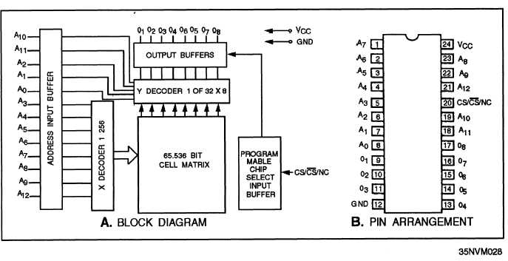
圖2-3-6- 唯讀記憶體(ROM)晶片架構方塊圖

唯讀記憶體ROM之主要用途為：
(1) 儲存程式；
(2) 儲存固定且不變更之資料；
(3) 實現一組合電路(Combinational Circuit)。
常見之唯讀記憶體ROM亦稱為Mask-Programmed ROM或Mask ROM，其特徵為資料寫入之方式－於唯讀記憶體積體電路製造過程中時，使用特別設計之光罩(Mask)將資料植入積體電路。

PROM(Programmable ROM)亦稱OTP ROM (One-Time Programmable ROM)為可由使用者將資料寫入，但僅能寫入一次之唯讀記憶體(ROM)。將資料寫入PROM時，必須使用特定之裝置—ROM燒錄器(Programmer)。

EPROM(Erasable Programmable ROM)是所儲存之資料可被抹除之唯讀記憶體(ROM)。抹除EPROM所儲存之資料常用之方法為使用紫外線(UV)照射約5~30分鐘；為使紫外線可通過EPROM積體電路之包裝，到達EPROM之積體電路，EPROM積體電路之封裝過程中以一透明玻璃置於EPROM積體電路上方。

2.3.3 快閃記憶體(Flash Memory)
快閃記憶體(Flash Memory)發展於1980年代後期，由EEPROM(Electrically Erasable Programmable ROM)之技術所擴展。EEPROM與EPROM類似，可使用電力方式將資料寫入；但EEPROM亦可以電力方式(使用較高之電壓)迅速地將所儲存之資料抹除。EEPROM可以個別字組(Word)為單位，將資料寫入指定之字組，或自指定之字組抹除；快閃記憶體則可將大量區段之資料一次抹除，每一次所抹除之資料區段可以仟字元計。快閃記憶體可快速大量抹除之特性對系統效能之改進有重大之貢獻，尤其是應用於必須存放大量資料於非揮發性記憶體之嵌入式系統中，例如：電視機上盒(TV Set-Top Box)、行動電話、醫療用監測系統等等。
快閃記憶體與EEPROM類似，可保存資料長達10年或更長久，且具有可寫入或抹除數千次之使用壽命。快閃記憶體之缺點則為寫入單一字組之速度較寫入EEPROM之速度慢，其原因為：快閃記憶體必須將含有該字組之區段讀出，更新欲寫入之字組後，再將該區段寫入。

2.4 匯流排(Bus)架構
電腦系統之硬體各組成單元之間必須以適當之電子線路相連接，以便傳送訊號或交換資料，例如：微處理機與記憶體間以訊號線路連接以便傳遞讀取或寫入之資料，微處理機與周邊輸入或輸出裝置之間亦必須有傳送訊號與資料之通道。現今之電腦系統與嵌入式系統之硬體架構常以匯流排(Bus)作為所需之訊號與資料傳送之通道。匯流排(Bus)之構成為一組訊號線，並搭配適合之電氣規格與訊號傳送協定成為裝置溝通之橋樑，可與規格符合或相容之系統硬體單元或裝置相連接。故ㄧ嵌入式系統中之微處理器實現其計算與處理功能，記憶體實現儲存功能，匯流排則實現元件間之通訊功能。使用匯流排之主要優點為：
(1) 經由電氣規格與訊號傳送協定標準之制定，可連接多樣化之周邊裝置，
(2) 可同時與多組硬體單元或裝置相連接，簡化電腦系統硬體各組成單元連接線路之複雜度，
(3) 連接容易，使系統具有擴充之彈性。

匯流排(Bus)依其功能之不同可予以分類，例如：連接微處理機與記憶體模組之記憶體匯流排(Memory Bus)，連接微處理機與輸入或輸出裝置之輸入/輸出匯流排(Input/Output Bus，亦稱I/O Bus)。不同之微處理機架構亦有其特定之匯流排(Bus)架構；例如：Intel Pentium微處理機之PCI匯流排與區域匯流排(Local Bus)，ARM微處理機之AMBA匯流排與AHA匯流排等等。此外，設計製造廠商或業界亦制定不同之匯流排規格並促成匯流排標準之制定，使系統開發與整合有標準規程可遵循，週邊設備硬體製造廠商亦依標準規程製造相容之輸入或輸出裝置或硬體單元，例如：IDE、PCI、VME匯流排等等。以常見之桌上型個人電腦為例，其主機板上配置之匯流排就有IDE、EISA、PCI、Local Bus等匯流排。
匯流排是訊號與資料傳送之通道，其運作與資料傳送必須依照所訂定之協定。若匯流排之資料傳輸協定中含有時脈(Clock)訊號則稱之為同步協定(Synchronous Protocol)，匯流排上傳送之訊號皆依據此時脈(Clock)訊號判讀。若匯流排之資料傳輸協定中不包含時脈訊號則稱之為非同步協定(Asynchronous Protocol)，傳送資料或訊號時必須以要求(Request)、確認(Acknowledge)、備妥(Ready)等訊號先進行溝通，此溝通之程序稱為握手(Handshaking)。
匯流排(Bus)組成之訊號線包含：(1)裝置位址訊號線，(2)資料訊號線，(3)控制訊號線；說明如下：
- 裝置位址訊號線：亦稱為位址匯流排(Address Bus)，其功能為指定資料傳送之目的地。
- 資料訊號線：亦稱為資料匯流排(Data Bus)，其被用於傳送資料。
- 控制訊號線：亦稱為控制匯流排(Control Bus)，其功能為傳送控制訊號，控制匯流排之整體運作，以達成交換或傳送資料之目的。

以ARM微處理機之匯流排為例：ARM微處理機之匯流排架構使用一為單晶片系統(Single-Chip System)所建立之開放式連接架構，稱為AMBA匯流排規格是由ARM公司所發展並訂定之匯流排規格。AMBA匯流排以模組化的系統設計為重點，以提高系統微處理機之獨立性，此乃因ARM微處理機之晶片由可不同之廠商製造供應，晶片外部連接之匯流排可隨著系統晶片之不同而有所差異。AMBA匯流排支援中央處理機，記憶體及周邊設備整合之系統晶片(System-on-Chip)，其匯流排寬度有32位元、64位元和128位元等多種定義，其規格則包含兩組匯流排規格：AHB匯流排與APB匯流排。

AHB匯流排：
AHB匯流排原名為AMBA High-Performance Bus。AHB匯流排連接高性能和高時脈頻率(或稱高頻寬)之系統模組，同時具有多主機、脈衝傳輸和分段處理的功能，其作用是允許在主從(Server-Client)元件之間傳輸數據。AHB之主元件可以向從元件傳輸數據，或向其提供外部地址空間中的地址以接收從元件的數據。AHB之從元件在選中後，提供或接收主元件的資料。

APB匯流排：
APB匯流排之原名為AMBA Peripherals Bus。APB匯流排用於連接速度較慢的系統模式和頻寬較低的外接設備，將功率消耗降至最低，並減低介面之複雜性。因所有匯流排訊號都與時脈訊號有關，可以使用時脈頻率較低(低於AHB)之匯流排。

AMBA匯流之AHB匯流排與APB匯流排之間使用一橋接線路相連接，以進行通訊，故AHB主元件不直接與APB之外接設備相連接。APB橋接線路是AHB子系統的從元件，同時又是APB子系統中唯一的主元件。APB橋接線路在主記憶體內分配有儲存空間；APB外接設備在其中有映射。所有向APB外接設備的儲存傳輸都在AHB上傳送至橋接線路，由橋接線路選擇並傳送至正確的外接設備。
2.5 輸入/輸出裝置與周邊設備
電腦系統中，除了需要中央處理單元(CPU)進行運算處理，也需要可將資料輸入之設備，稱為輸入裝置，亦需要可將運算處理之結果輸出之設備，稱為輸出裝置。輸入與輸出裝置統稱為電腦系統之周邊設備。例如：鍵盤與滑鼠等為常見之電腦系統基本輸入裝置，顯示器與印表機等則為基本輸出裝置。此外，可長期保存資料之儲存設備，例如：軟碟機、硬碟機、光碟機等等，亦為電腦系統常霈之周邊設備。嵌入式系統中，除了需要微處理機作為其核心之外，輸入與輸出裝置亦為重要之設備。由於嵌入式系統之應用範圍廣泛且必須滿足特定之規格需求，其配備之輸入/輸出裝置與周邊設備更具多樣化。例如：為便於攜帶，嵌入式系統產品使用之輸出顯示設備常為尺寸較小，且重量較輕之液晶顯示幕(Liquid Crystal Display，即LCD)；又為收集周遭環境資訊，嵌入式系統之輸入裝置可為感測器(Sensor)，諸如溫度感測器、紅外線感測器等等。

表 2-5-1 真實世界與電腦系統或嵌入式系統中之資料表示方式
資料類型 | 資 料 表 示 方 式
資料類型 | 真 實 世 界 | 電腦系統或嵌入式系統
文 字 | 各種語文之文字 | 二進位文字編碼，例如ASCII或Unicode等
整 數 | 正負號(“+”，“-”) 配合數字0 ~ 9之組合 | 二進位整數值編碼或BCD等
浮點數 | 正負號(“+”，“-”) 與“-” 配合數字0 ~ 9之組合 | 二進位浮點數值編碼格式，例如IEEE-754等
符 號 | 各種圖形或圖案 | 二進位文字編碼或二進位編碼之特定資料格式
聲 音 | 聲波或聽覺可感受之形式 | 二進位編碼之壓縮資料格式，例如MP3等等
影 像 | 視覺可感受之形式 | 二進位編碼之壓縮資料格式，例如JPG、MPEG等等

顧名思義，輸入裝置提供嵌入式系統輸入資料之功能，輸出裝置則提供嵌入式系統輸出資料之功能。日常生活之真實世界中，資料表示方式除了文字與數字之外，另有符號、聲音、影像等等(例如：多媒體影音資料)。嵌入式系統與電腦系統類似，其內部對各種資料之表示方式以二進位數字編碼為主，資料類型不同，其表示或儲存之方式往往有極大之差異，例如：浮點數(Floating point number)之數值資料表示方式為以二進位格式儲存底數(Mantissa)與指數(Exponent)，整數(Integer)之數值資料表示方式則為基本之二進位格式。此外，為便於儲存、處理與傳送，亦常將多媒體影音資料編碼並壓縮，因此有多媒體資料之表示方式亦有多種，例如：JPEG，MPEG等等。表2-5-1列出常見之資料表示方式。如上所述，真實世界中之資料表示方式與嵌入式系統不同，因此輸入與輸出處理之一重要步驟為資料表示方式之轉換。
由於資料表示方式之不同與系統應用之需求差異，嵌入式系統之輸入與輸出裝置呈現較一般電腦系統更多樣性之配置，其系統架構則以輸入與輸出之介面線路連接實體之周邊設備，使系統設計與配置模組化並有較大之彈性。標準化輸入與輸出之介面可使系統中央處理單元連接多種不同之周邊設備，例如：以標準化之USB為介面則可連接諸如鍵盤、印表機、磁碟機等等周邊設備，其前提之條件為：所連接之周邊設備必須具有相同之介面。嵌入式系統之輸入與輸出介面基本可區分為有線傳輸與無線傳輸等類型之連接方式；與周邊設備之間傳輸資料時依照特定且標準化之程序(稱為協定，Protocol)進行資料傳輸。有線傳輸使用之協定可分為串列通訊協定與並列通訊協定；串列通訊協定使用單一信號線將訊號與資料以位元串列方式傳送；並列通訊協定則使用多組信號線同時傳送訊號與資料；例如：RS-232與I2C等為串列通訊協定，IEEE 1284 (Centronic介面，即印表機常用之介面規格)與ISA等則為並列通訊協定。無線傳輸則使用無線通訊協定，例如：藍芽(Bluetooth)通訊協定與使用紅外線之IrDA通訊協定等等。表2-5-2所列為嵌入式系統常用之輸入與輸出資料傳輸協定。
嵌入式系統中常見之ㄧ輸入與輸出介面為測試與除錯用之JTAG介面，主要用於系統發展階段。JTAG介面是由 JTAG組織(全名為Joint Test Action Group)所發展之晶片設計規範，正式之名稱則為 IEEE 1149-1介面。其主要目的在於經由其所制定指令集與通訊協定，建立基本之晶片測試架構。配置JTAG介面之積體電路晶片必須內建TAP控制器(TAP Controller)負責解譯JTAG指令。JTAG規範所制定之測試介面稱為TAP (Test Access Port)，由 5 個訊號所組成：TDI (Test Data In)、TDO (Test Data Out)、TCK (Test Clock)、TMS (Test Mode Select)與選用的TRST (Test Reset)。

表 2-5-2 嵌入式系統常用之輸入與輸出資料傳輸協定
協定名稱 | 傳輸方式 | 最大傳輸數率
RS-232 | 串列通訊協定 | 115200 bits/sec-
RS-422 | 串列通訊協定 | 10M bits/sec-
RS-485 | 串列通訊協定 | 10M bits/sec-
USB | 串列通訊協定 | (USB 1-0) 1-5M bits/sec-  (USB 1-1) 12M bits/sec-  (USB 2-0) 480M bits/sec-
I2C | 串列通訊協定 | 3-4M bits/sec-
CAN | 串列通訊協定 | 1M bits/sec-
IEEE 1394 (Firewire) | 串列通訊協定 | 400M bits/sec-
IEEE 1284 (Centronic) | 並列通訊協定 | 150K Bytes/sec-
IEEE 488 | 並列通訊協定 | 8M Bytes/sec-
ISA | 並列通訊協定 | 8M Bytes/sec-
EISA | 並列通訊協定 | 33M Bytes/sec-
PCI | 並列通訊協定 | 266M Bytes/sec-
IEEE 802-11 | 無線通訊協定 | (802-11b)11M bits/sec-  (802-11g)52M bits/sec-
IrDA | 無線通訊協定 | (IrDA 1-0) 115-2K bits/sec-  (IrDA 1-1) 4M bits/sec-  (IrDA 1-2) 115-2K bits/sec-  (IrDA 1-3) 4M bits/sec-
Bluetooth | 無線通訊協定 | 2M bits/sec-

整體而言，嵌入式系統之輸入與輸出基本配置包含硬體部分與軟體部份，茲說明如下：
硬體：
(1) 輸入出與輸出裝置介面線路，為系統微處理機與實體輸入出與輸出裝置相連接之線路，如上述之輸入出與輸出介面。
(2) 實體輸入出與輸出裝置之硬體設備，包含各式各樣之輸入出與輸出周邊設備，例如：鍵盤、顯示器等等。
軟體：
(1) 輸入出與輸出裝置驅動程式(Device driver)，為控制輸入出與輸出硬體設備運作之軟體程式，各輸入出與輸出裝置有其專屬之驅動程式。驅動程式通常由製造輸入出與輸出裝置之廠商提供，但驅動程式必須與系統軟體(例如：作業系統)搭配，因嵌入式系統之特殊性，有時必須自行開發。
(2) 應用程式介面(Application Program Interface，簡稱API)，為系統軟體提供給應用程式使用輸入出與輸出裝置之軟體介面；此軟體介面通常設計為高階程式語言(例如：C程式語言或C++程式語言)之語法格式，以副程式(程序或函式)之形式供使用高階程式語言開發之軟體直接使用，可減輕開發應用程式之負擔。

雖然嵌入式系統之輸入與輸出裝置必須多樣化以滿足各式各樣不同之系統應用功能需求，開發嵌入式系統時，常使用標準或較普遍之輸入出與輸出裝置介面，以連接標準化或市場上較易於取得之周邊設備，其優點為可降低系統開發之複雜度，減少系統開發成本，並可縮短系統開發週期。嵌入式系統中常見之輸入與輸出裝置介面可分為：
(1) 輸入裝置介面：用以連接可輸入資料之周邊設備，例如：鍵盤(Keyboard)或按鍵(Key switch)介面等等。
(2) 輸出裝置介面：用以連接可輸出資料之周邊設備，例如：顯示器介面與印表機介面等等。
(3) 輸入與輸出通用介面：此類介面可供輸入資料功能使用，亦可使用於輸出資料，故可依需要連接於輸入資料或輸出資料之周邊設備，或同時具有輸入資料與輸出資料之周邊設備，例如：USB、IEEE-1394介面等等。
(4) 儲存裝置介面：用以連接可儲存資料之周邊設備，例如：硬碟機或快閃記憶卡(Compact Flash Memory Card，簡稱CF Card)介面等等。
(5) 網路通訊介面：包含連接有線網路與無線網路之通訊介面，例如：有線與無線區域網路(LAN)與紅外線(IrDA)、藍芽(Bluetooth)等等。
(6) 特殊用途之輸入或輸出裝置介面，例如：測試與除錯用之JTAG介面等等；
(7) 其他輸入裝置或輸出裝置介面，例如：類比訊號轉換為數位訊號(Analog to Digital，A/D)或數位訊號轉換為類比訊號 (Digital to Analog，D/A)之訊號轉換介面、因系統需求而特別設計之非標準介面等等。

嵌入式系統之輸入與輸出介面使其可連接所需之周邊設備，然而嵌入式系統使用之周邊設備因應用變化多端且系統功能需求之多樣化而種類繁多，實難以一一列舉說明，例如：嵌入式系統產品配置之顯示幕(Display)可使用液晶銀幕顯示器(LCD)，但受到體積、耗電量及成本價格等非功能性因素之影響，其尺寸大小或種類(單色或彩色、主動式或被動式等等)可能有極大之變化。以下依其主要功能分類說明嵌入式系統產品配置之周邊設備：
  - 輸入設備—將系統外界之資料輸入系統之周邊設備，輸入之方式可為人工輸入或非人工之方式，輸入資料之形式可為數位式(Digital)資料或類比式(Analog)資料。常見之輸入設備包含鍵盤、按鍵或按鈕等屬於人工輸入資料之周邊設備，由使用者輸入資料；感測器(Sensor)等裝置可收集系統外界之資料則屬於非人工輸入資料之周邊設備，且輸入之資料為類比式(Analog)資料，例如：溫度感測器、紅外線感測器等等。此外，可擷取影像之數位相機與麥克風等也是輸入類比式資料之周邊設備。
  - 輸出設備—將系統內部之資料對系統外輸出之周邊設備，輸出資料之形式可為數位式(Digital)或類比式(Analog)。常見之輸出設備包含各種顯示裝置(例如：顯示器、LED燈號及7段顯示裝置等等)與揚聲器(Speaker)等等；顯示裝置為數位式資料輸出設備，揚聲器(Speaker)則為類比式資料輸出設備，因其輸出資料為屬於類比式(Analog)資料之聲波。電腦系統中常見之印表機(Printer)亦為嵌入式系統中常見之輸出資料用之周邊設備，但因功能需求與限制，嵌入式系統使用之印表機其尺寸較小，且列印方式以熱感式或撞針式較為常見。
  - 儲存設備—可長期保存程式與資料之周邊設備，例如：磁碟機、磁帶機等等。嵌入式系統使用之磁碟機設備與一般電腦系統類似，包含軟式磁碟機與硬式磁碟機等，但若嵌入式系統產品為行動式或攜帶式產品，則通常使用以快閃式記憶體(Flash Memory)製作之磁碟，以滿足耗電量低、體積小、重量輕等等非功能性之系統需求。

2.6 計時器(Timer)與看門狗(Watchdog)
計時器(Timer)是電腦系統與嵌入式系統中普遍配置之周邊裝置之一，其主要功能為計時－度量時間間隔，並可應用於
- 於特定之時間產生事件之訊號；
- 度量二外部事件發生時間之間隔等等。
其應用之實例包含：
- 道路交通號誌之控制－紅綠燈時間控制等等；
- 以指定之速率傳送資料；
- 定時發出訊號；
- 日期與時間顯示；
- 行車速率之度量。
目前電腦系統或嵌入式系統對時間或計時功能之處理方式主要有二，其ㄧ為配置基本之計時器(Timer)線路並以軟體控制實現所需之功能，例如個人電腦主機板所配置之計時器積體電路(編號8253)；另ㄧ方式則為配置具有維持日期與時間功能，有如ㄧ電子錶或電子鐘，稱為Real-Time Clock晶片之積體電路晶片，例如新華電腦公司生產之Creator嵌入式系統套件使用Epson RTC-8654晶片，除具有計時器基本之功能之外，並可提供電子時鐘常見之日期、時間、星期與鬧鈴等功能。後者之成本較高，但因其硬體所實現之功能齊全，使應用程式之開發工作負擔較低。
計時器(Timer)為一數位電子線路，通常製作為積體電路，其輸入為一時脈(Clock Pulse)之方波訊號。計時器以計數方式計算一已知週期之時脈訊號之次數實現其計時之功能。例如：時脈訊號之週期為1 微秒 (μsec)，輸入計時器後計數2000次時脈訊號之時間長度為2000 μsec(或2 msec)。因此計時器之電路組成通常包含一計數器(Counter)，計數器之計數方式則可順向計數或逆向計數(即倒數)，當計數器計數至一特定值(例如，倒數計數至0)時則發出信號。以常見之計時器積體電路(編號8253)為例，其組成包含三個可獨立運作之計數器，稱為計數器-0、計數器-1、計數器-2，可由軟體設定為六種不同之運作模式之一，分別稱為模式-0 ~ 模式-5等；另有一命令暫存器(Command Register)供程式控制與設定其運作模式之用。
圖2-6-1所示為計時器積體電路8253之方塊圖(Block Diagram)，其計數器之輸入訊號為時脈訊號(Clock)與閘道訊號(Gate)，時脈訊號提供計數所依據之方波訊號，閘道訊號則用以啟動與停止計數器之功能；每ㄧ計數器各有其獨立之輸出訊號(Out)。表2-6-1所列為計時器積體電路8253之六種運作模式；其模式-2與模式-3可用於產生週期性之方波訊號：若應用程式將計數器之值設定為N，則模式-2在計數器之輸出訊號端持續於每N個時脈訊號方波之時間內產生一個低電位之方波，其時間長度與輸入端之時脈訊號方波時間長度相同；模式-3則於計數器之輸出訊號端產生頻率為(時序脈波頻率/N)之連續且對稱之週期性方波訊號，每一方波之時間長度則為輸入時脈訊號方波時間長度之N倍。
計時器積體電路8253之模式-0與模式-1之功能類似，當計數器倒數遞減至0時，於計數器之輸出訊號端將輸出訊號由低電位轉為高電位並維持於高電位。模式-4與模式-5之功能亦類似，當計數器倒數遞減至0時，於計數器之輸出訊號端將輸出訊號由高電位產生一低電位之方波，即計數器之輸出由高電位轉為低電位，並於經過一時序脈波之時間後再回復為高電位。

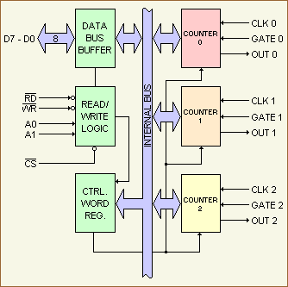
圖2-6-1- 計時器積體電路8253之方塊圖(Block Diagram)

表2-6-1 計時器積體電路8253之六種運作模式
運作模式 | 功 能 說 明
0 | 計時器積體電路內計數器之值被設定後，計時器之輸出轉為低電位，計數器隨即依設定之值開始遞減計數。當計數器之值遞減至0時，計時器之輸出轉為高電位並維持於高電位；計數器則繼續遞減計數。應用程式可藉由閘道訊號輸入之電位控制計數器暫停或恢復計數。
1 | 計時器積體電路內計數器之值被設定後，計時器之輸出轉為低電位。當閘道訊號輸入為高電位時計數器便開始倒數計數；應用程式可藉由閘道訊號輸入之電位控制計數器暫停或恢復計數，但恢復計數時將由原設定之值重新開始倒數計數。當計數器之值遞減至0時，計時器之輸出轉為高電位並維持於高電位。
2 | 計時器積體電路內計數器之值被設定後，其輸出為高電位並維持於高電位，計數器則開始倒數計數。當計數器之值計數遞減至1時，計時器之輸出轉為低電位；當計數器之值遞減至0時，計數器之輸出轉為高電位並維持於高電位，此時計數器之值則重新自所設定之值繼續遞減計數，重覆前述之過程。
3 | 若計時器積體電路內計數器之值被設定為N，其輸出為高電位並維持於高電位(N/2)個時序脈波之時間再轉為低電位，於(N/2)個時序脈波之時間後再回復為高電位，如此之過程重覆進行。其效果相當於產生頻率為(時序脈波頻率/N)之連續方波。
4 | 計時器積體電路內計數器之值被設定後，計時器之輸出轉為高電位，計數器隨即依所設定之值開始遞減計數。計數過程可由閘道訊號之輸入電位高低控制其暫停或恢復計數，當計數器之值遞減至0時，計數器之輸出轉為低電位，並於經過一時序脈波之時間後再回復為高電位。
5 | 計時器積體電路內計數器之值被設定後，計時器之輸出轉為高電位。當閘道訊號之輸入為高電位時計數器開始倒數計數；應用程式可藉由閘道訊號輸入之電位高低控制計數器暫停或恢復計數，但恢復計數時將由原設定之值重新開始倒數計數。當計數器之值遞減至0時，計數器之輸出轉為低電位，並於經過一時序脈波之時間後再回復為高電位。

使用計時器(Timer)時，如前所述之輸入與輸出控制方式，必須先設定其組態再行啟動其計時或計數之功能，使用過程中並依需要監測其狀態，因此程式設計時首先應須瞭解計時器各暫存器之存取位址。開發應用軟體時則先行設計或規劃其應用程式介面(Application Program Interface，簡稱API)與功能函式(Function)以供使用。圖2-6-2所示為設計一計時器(Timer)管理模組之方塊圖與其軟體程式控制介面模組規劃之例。該計時器(Timer)管理模組之計時訊號來源為硬體之計時器積體電路晶片(Timer Chip)或基本之時脈訊號(Clock tick)，提供之應用程式介面則包含初始化、組態設定、計時設定、狀態查詢等基本功能。

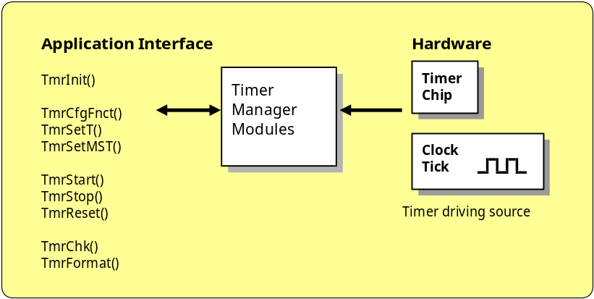
圖2-6-2- 計時器(Timer)方塊圖與軟體控制介面

看門狗(Watchdog)為一特殊類型之計時器(Timer)。其功能為使嵌入式系統於運作異常時可自動重行啟動。圖2-6-3所示為典型之看門狗(Watchdog)配置架構方塊圖：看門狗之輸出訊號連接至微處理機之重置(Reset)接腳，微處理機之一輸出控制訊號連接至看門狗之一輸入端－重行啟動(Restart)，看門狗之另一輸入則為系統之時脈(Clock)訊號。
看門狗(Watchdog)之運作原理為：嵌入式系統運作時，其所執行之軟體或應用程式必須於看門狗內建之計數器倒數至零之前，輸出重行啟動(Restart)之控制訊號至看門狗將其功能重行啟動；若軟體或應用程式未能將看門狗重行啟動，則看門狗將於計數器倒數至零時發出訊號將系統重置，使系統重新啟動。

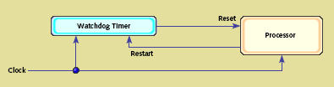
圖2-6-3- 看門狗(Watchdog)配置架構方塊圖
2.7 微控制器(Micro-controller)與嵌入式系統
微控制器(Micro-Controller Unit，簡稱MCU)與中央處單元(Central Processing Unit，簡稱CPU)之基本結構相同，各皆具備處理核心、記憶體與輸入、輸出裝置之介面等組成元件。微控制器之主要特徵為其乃ㄧ積體電路晶片整合了上述運算處理核心、記憶體、輸入與輸出裝置介面等組成，也就是將運算處理核心、記憶體、輸入與輸出裝置介面等製作於單一之積體電路晶片。其應用之區分為：微控制器多應用工業、家庭電器產品等嵌入式系統產品，程式與硬體組成元件之配套，一經設定則不能隨意改動；中央處理單元則應用於一般用途(可使用於不同用途)之電腦系統中，例如：家用電腦、個人電腦、公司企業或政府單位之中大型電腦等等，處理功能及執行之應用程式、週邊裝置等等種類繁多。
隨著電子與半導體產業之興起及積體電路設計與製造技術之發展，大部份微控制器晶片半導體的線條寬度可縮小到0-25微米(μm)或更小(例如0-13μm)的標準。單晶片微控制器(Micro-Controller Unit，簡稱MCU)憑藉其速度快、體積小及耗電量低及系統建構彈性大等優點，已大量取代傳統電子電路或邏輯電路之自動化領域，包括辦公室自動化、工廠自動化和家庭自動化。單晶片微控制器不但成為自動化最受歡迎的主控元件，亦為嵌入式系統中最重要之核心元件。

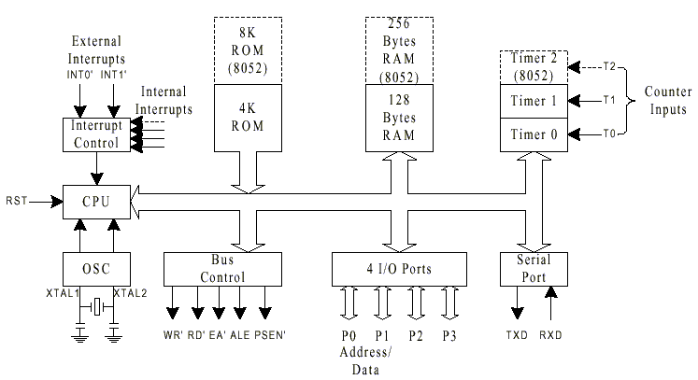

圖2-7-1- 8位元微控制器(Microcontroller)MCS 8051/8052之架構方塊圖

圖2-7-1所示為Intel微控制器系列中8051與8052之架構方塊圖。由圖中可知8051與8052微控制器之組成包含有中央處理器(CPU)、內建記憶體(ROM與RAM)，並配置有計時器(Timer-0~Timer-2)、串列阜(Serial Portroller)等。一般常見之微控制器之主要架構由：
- 中央處理器
- 記憶體
- 輸入與輸出單元
- 中斷控制器
- 振盪器
- 計時器
等元件所組成，並以積體電路(IC)製造技術整合於同一矽晶片內。微控制器與微處理機之主要區別則為：微控制器則由前述之處理核心、記憶體與輸入、輸出裝置之介面等元件所組成；微處理機之主要組成架構則為中央處理器(Central Processor)。微控制器之產品架構可因應不同的應用與介面需求，而衍生出不同規格的產品。早期以累積器為基礎之中央處理器架構，現今已演進至含精簡指令集電腦(RISC)或同時包含RISC、數位訊號處理器DSP，及32位元之嵌入式微控制器。若以位元數區分則微控制器有4位元、8 位元、16 位元及32位元等系列，例如：Intel MCS-51為8位元系列、Toshiba 87CXX為8位元系列、Intel 80C186EB與80C188EB為16位元系列、Samsung 3C4510則為使用32位元之ARM7核心微控制器等等。圖2-7-2所示為16位元微控制器Intel 80C186EB與80C188EB之架構方塊圖；32位元微控制器S3C4510之架構方塊圖則如圖2-7-3所示。

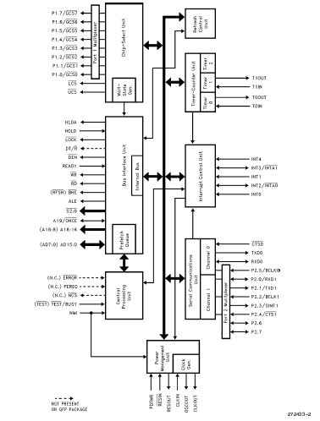

圖2-7-2- 16位元微控制器(Microcontroller)80C188EB之架構方塊圖

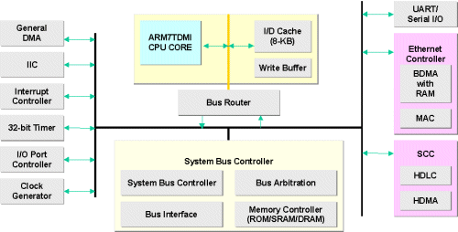

圖2-7-3- 32位元微控制器(Microcontroller)S3C4510之架構方塊圖

各類微控制器產品基本架構可區分兩大主流：複雜指令集微控制器(Complex Instruction Set Computer, 簡稱CISC)與精簡指令集微控制器 (Reduced Instruction Set Computer, 簡稱RISC)，已如前所述：複雜指令集型之微控制器 (CISC) 基本硬體結構複雜，所提供的指令較多，針對複雜組合的工作需求因而可有較佳的效能和穩定性(例如：Intel 8051 MCU)。精簡指令集之微控制器(RISC)則以基本而結構較簡單之硬體單元建構，由簡單、基本且快速之指令組成其指令集，可提高軟體執行速率，但複雜組合之工作便需要由編譯程式(Compiler)配合來執行，以縮短程式發展週期，降低軟體開發之成本。所以CISC與RISC型系列之微控制器乃應用於不同介面需求與不同的市場產品，其各具市場價值與產品採用及開發之空間。現今MCU發展迅速，內有嵌入數位訊號處理器DSP之微控制器不斷增加，並搭配快閃記憶體(Flash Memory)所取代傳統之EEPROM/EPROM等儲存元件，主要因素之ㄧ為快閃記憶體具數千次或更多次之重覆燒錄功能，可提供傳統磁碟機之儲存功能，同時具有成本低、高密度等優勢，因此市場需求快速增加，也使得MCU如虎添翼。此外近年新增內建有USB集成器的微控制器晶片，可提升對外輸出及輸入介面能力，所以現今功能較強之微控制器已可與大型處理器相媲美。
微控制器(Micro-controller)因其整合了運算處理核心、記憶體、輸入與輸出裝置介面，體積小且耗電量低，特別適合使用於嵌入式系統產品，其應用領域相當廣泛，包含前述之辦公室自動化、工廠自動化及家庭自動化等等之產品。目前嵌入式系統產品中4位元MCU大部分應用在無線電話、充電器、手提音響組合及電子遊戲機等等產品；8位元之MCU大部分應用在來電辨識器、電話錄音機、電子顯示板及馬達控制器等產品；16 位元MCU則多應用於數位相機、攝錄機(Digital Vedio)等等產品；32 位元MCU則大部分應用於雷射印表機、辦公室自動化設備等等產品。一般而言，位元數較多之MCU則其可實現之指令集更為複雜，亦可支援較多或較複雜之功能。由於產品開發已相當成熟，8位元MCU已成為市場一般產品之主流，16位元MCU則逐漸增加，有取代之趨勢，價格與成本已成為其選擇之一主要因素；功能複雜或規格需求較高之產品則以使用32位元MCU為主。目前因積體電路設計與製造技術之高度發展，使生活科技日新月異，其背後帶來的是系統產品功能規格的複雜化，傳統八位元與十六位元的微處理器或微控制器已經無法滿足實際所需，使32 位元MCU成為高階嵌入式系統產品之主流，使用ARM核心之嵌入式系統產品日漸增加即為一明顯例證，微控制器在後PC時代的重要性不言可喻。

